
新龙湖大五班
2026/1/12
天气：晴

”
01入园情况
入园情况：今天来了34位小朋友，1位幼儿请假。
幼儿园生活充实而有趣。清晨，幼儿自主完成签到、整理水杯、翻椅入座和饮用牛奶，之后有目的的进行区域计划进行游戏，来开启活力满满的一天。
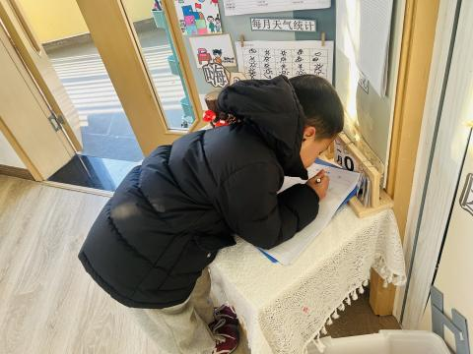

02区域活动

区域游戏时间里，孩子们化身小小探索者，在不同区域中沉浸式体验、自主式探索。科学探究区中，两名幼儿合作操作木质支架与圆形转盘组成的实验装置，男孩伸手从蓝色收纳盒中取放材料，女孩则专注观察转盘的动态变化，两人通过动手操作尝试解开科学小奥秘；故事创编区的小男孩手持卡通贴片，认真地在毛毡板上摆放、调整贴片位置，用直观的方式构思属于自己的故事脉络。孩子们在区域游戏中自主选择、自由互动，在动手实践与同伴协作中，解锁新的技能与认知，让游戏成为成长的最佳载体。
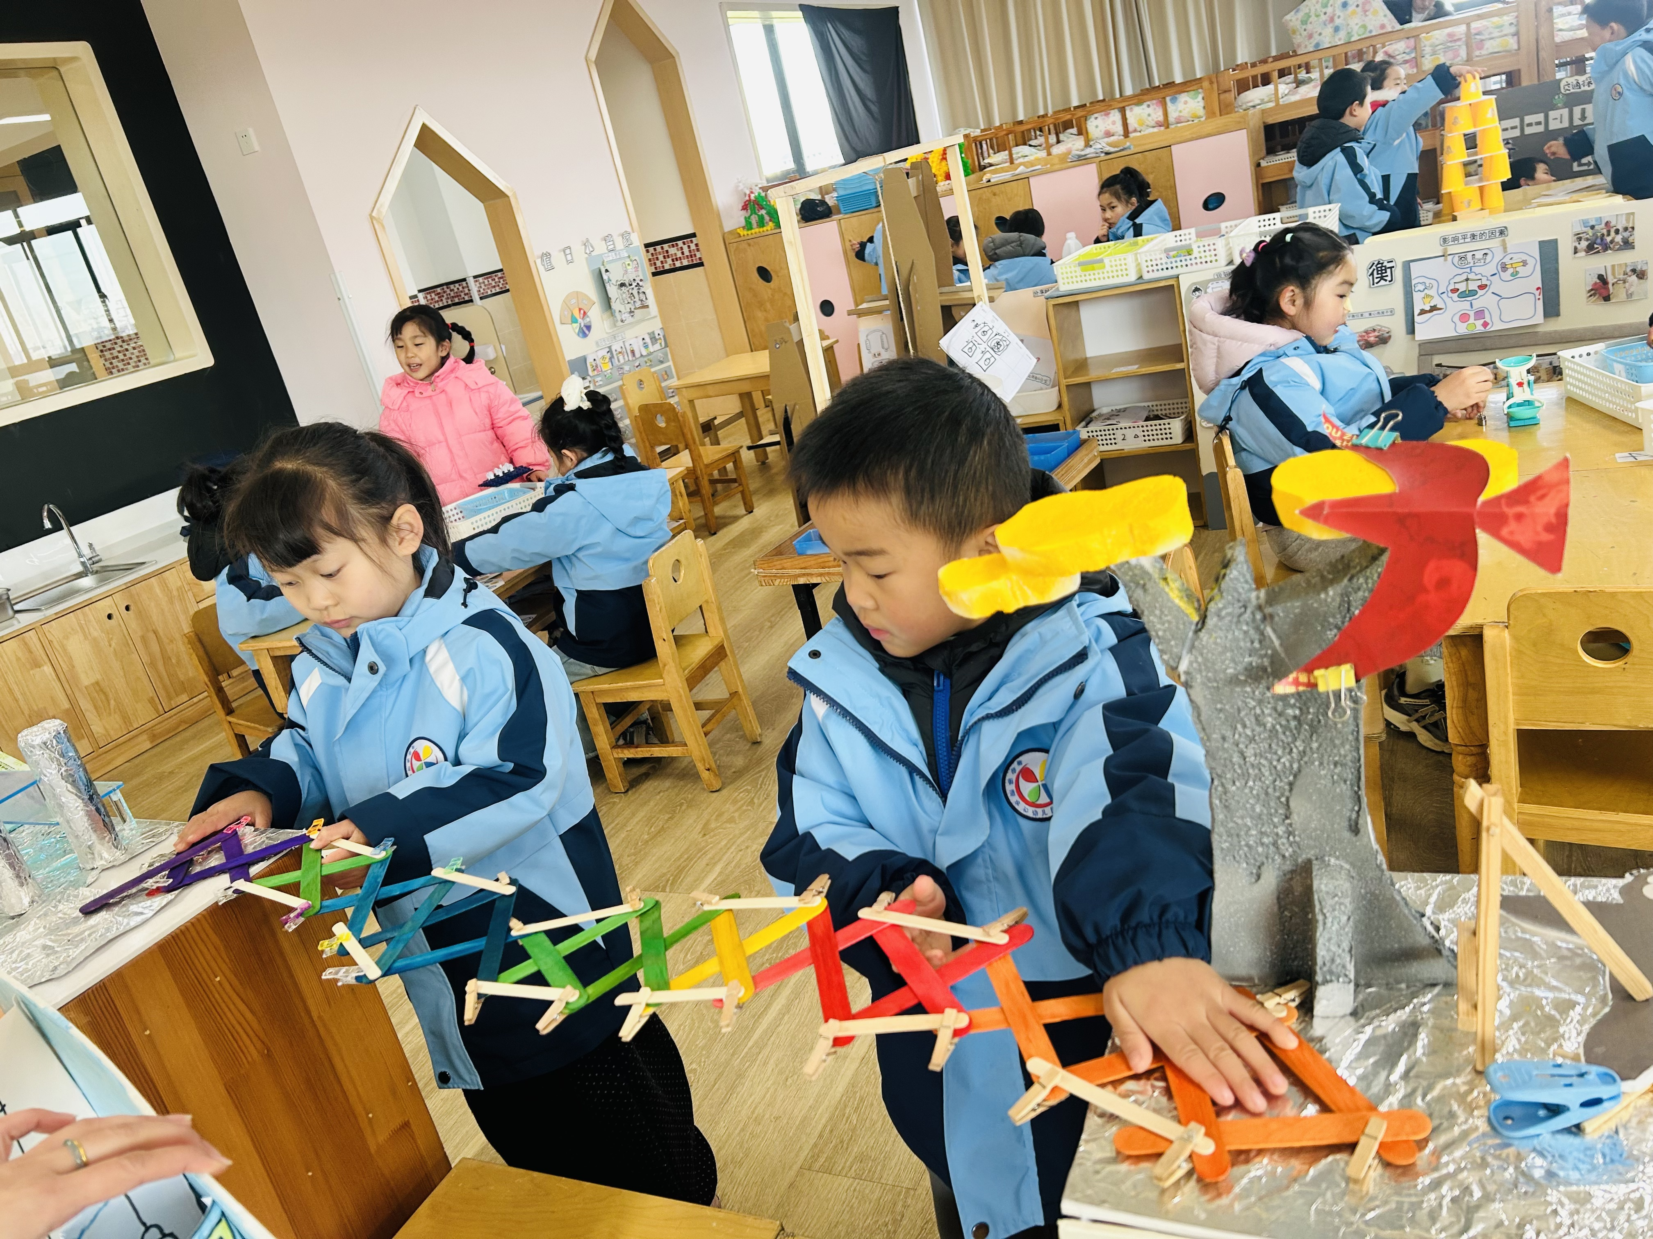
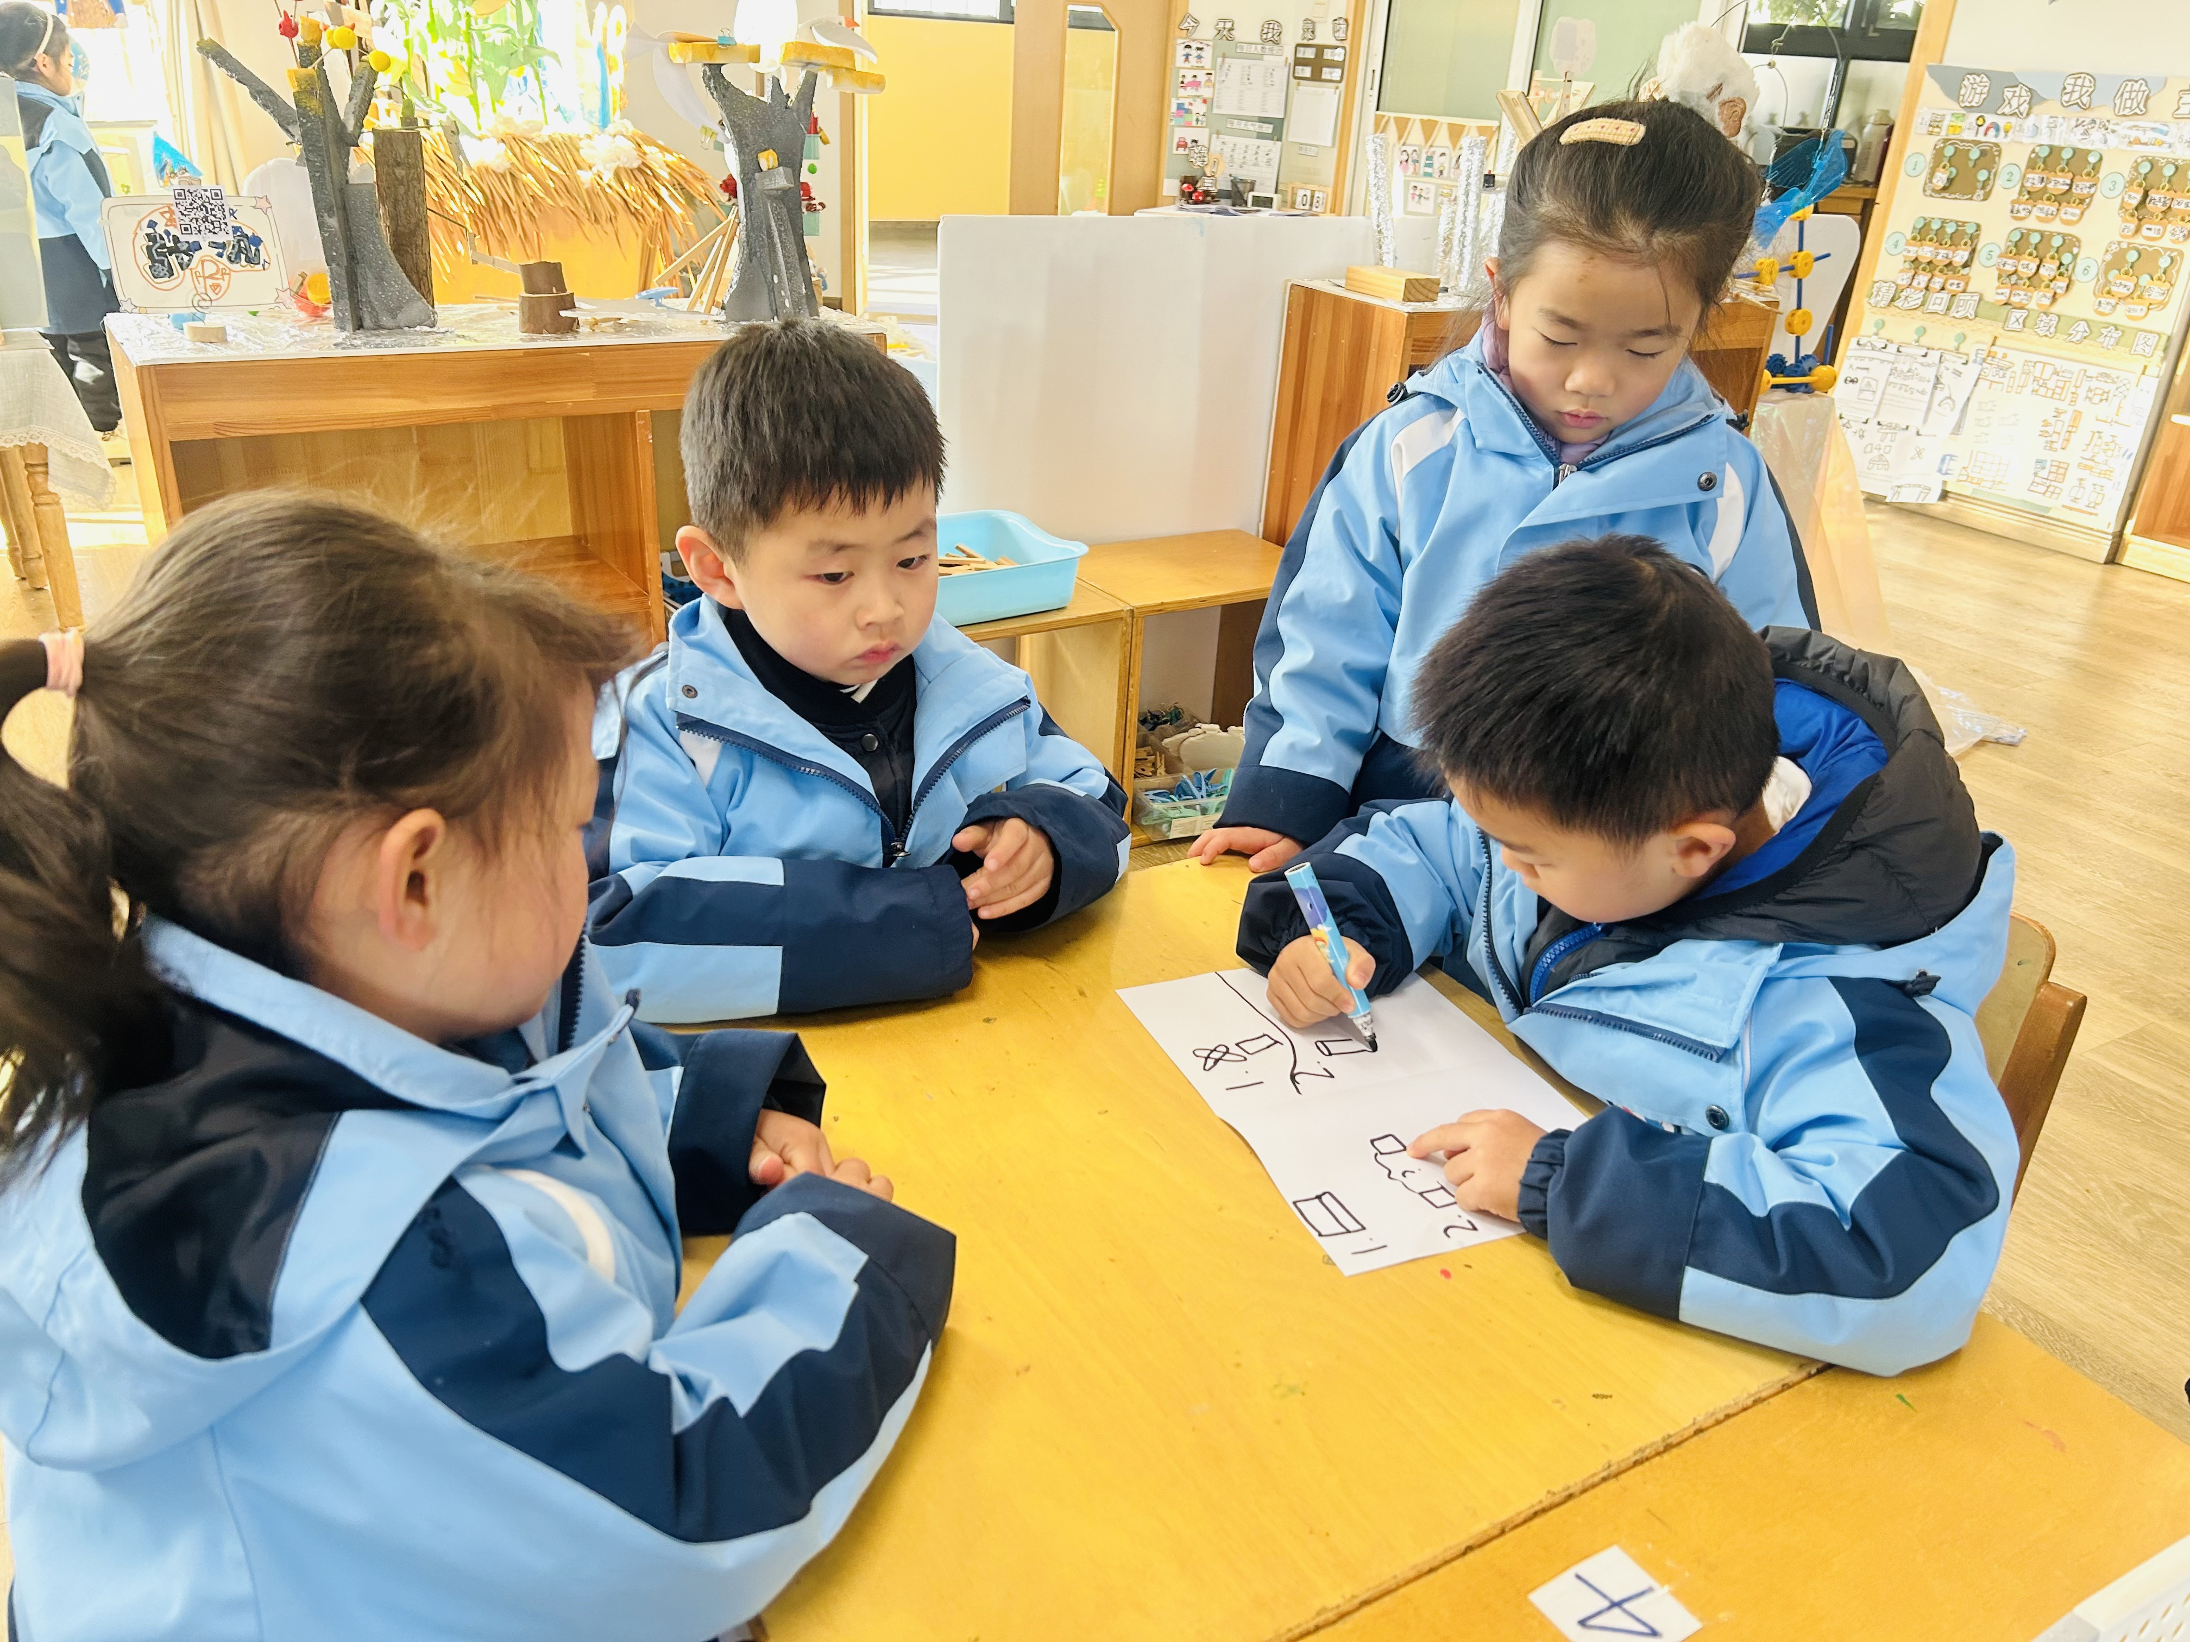
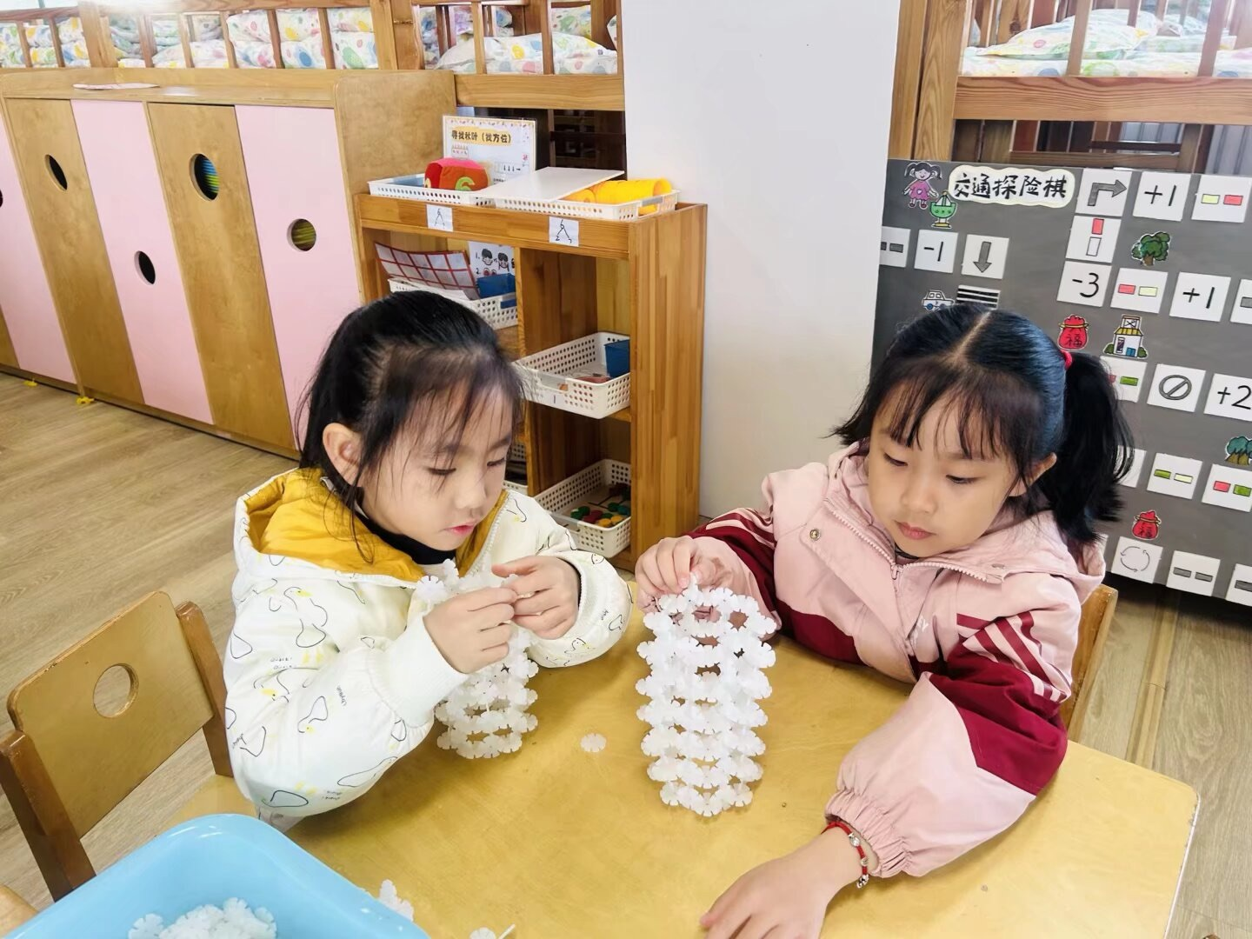

03升旗活动
活动名称：升旗活动
活动介绍：今天的升旗仪式由大五班的宝贝们全程主持，本次升旗围绕冬季安全主题展开，宝贝们不仅用清晰的话语分享了冬日防滑、防火、防感冒等安全小知识，还带来了活泼的音乐手指舞表演。灵动的手指跟着节奏变换动作，稚嫩的模样里满是认真，用童趣的方式将冬季安全的小要点传递给了每一位小伙伴，成为校园里一道温暖又可爱的风景线。
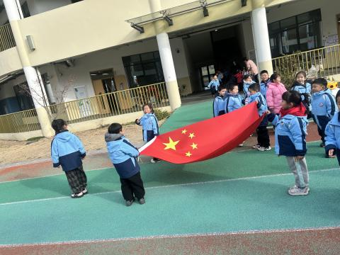
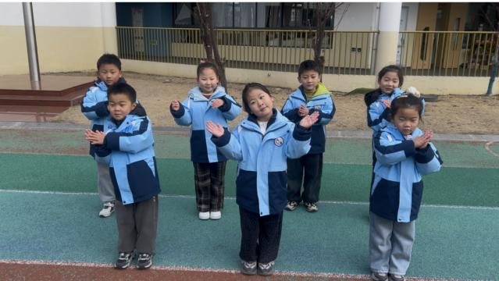

04生活活动
用餐情况
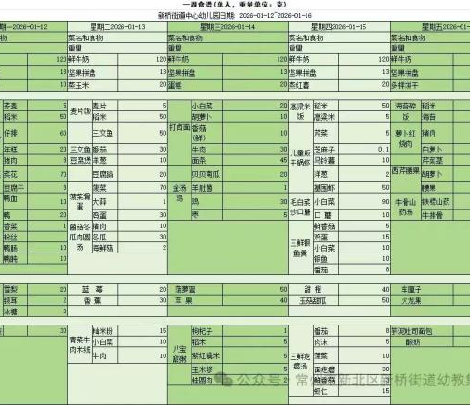

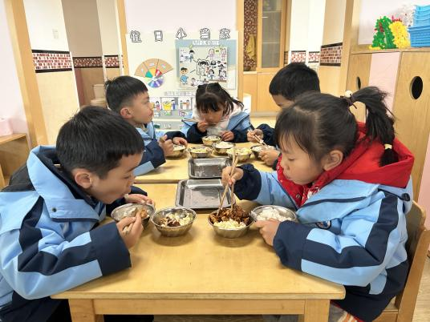 | 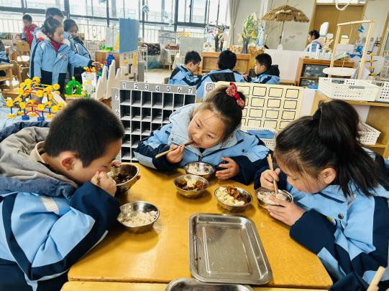 | 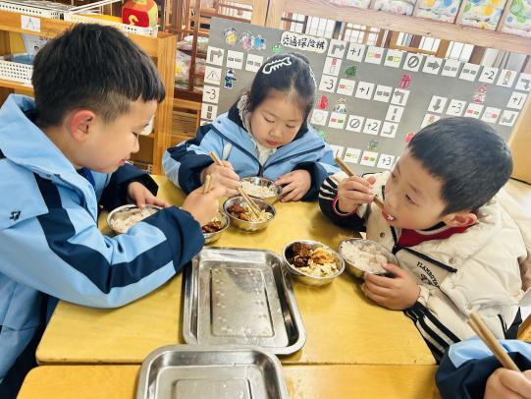
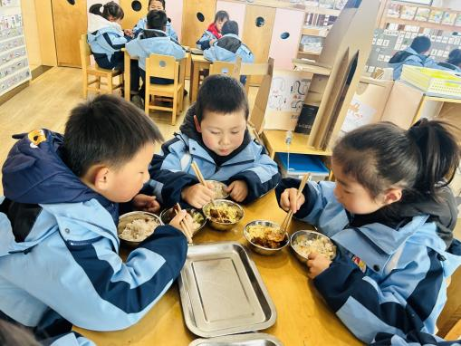 | 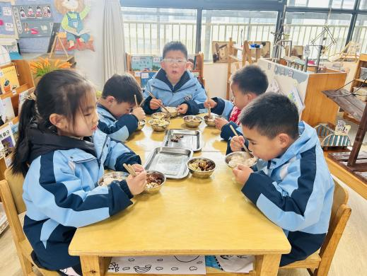 | 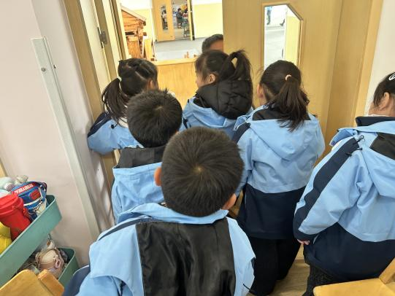
大部分小朋友都能够在13:00前自主入睡。个别小朋友未能入睡，如：张轩齐、晁乐怡、刘子文等。
所有小朋友在午睡前都能将衣服全部挂好，主动将整被子和枕头理好。每天值日生的工作，孩子们也能根据自己的值日生任务履行好职责。
05户外活动
“小绳轻舞，活力全开！下礼拜，咱们的跳绳比赛就要来啦～
这几天在操场甩绳练习的你，是不是已经攒足了劲儿？到时候不管是稳稳的连续跳，还是花样的交叉跳，都能在赛场上秀出你的‘绳上功夫’！记得穿好舒服的鞋子、带好你的跳绳，咱们赛场上比速度、比快乐，一起跳出最棒的自己！”
